Journal of Dental Sciences 21 (2026) 2294–2302｜原創論文（Original Article）
人工智慧輔助之多任務框架：應用於根尖X光片之牙齒偵測與根管充填評估
Artificial intelligence assisted multitask framework for dental detection and root canal filling assessment on periapical radiographs
Chia-Lin Hsu a,b、Li Wei Ou-Yang a,b、Chih-Hao Chang c、Yuan-Jin Lin d、Po-Lin Huang e、Kai-Syun Chiu e、Heng-Chia Chen e、Tsung-Yi Chen e*、Jia-Ching Wang c、Wei-Chen Tu d、Patricia Angela R. Abu f
a 長庚紀念醫院林口院區 兒童牙科，台灣桃園
b 長庚大學醫學院 顱顏口腔醫學研究所，台灣桃園
c 國立中央大學 資訊工程學系，台灣桃園
d 國立成功大學 智慧半導體及永續製造學院 半導體製造技術學位學程，台灣台南
e 逢甲大學 電子工程學系，台灣台中
f 菲律賓馬尼拉雅典耀大學 資訊系統與電腦科學系 智慧視覺環境實驗室（ALIVE），菲律賓奎松市
* 通訊作者：Tsung-Yi Chen（逢甲大學電子工程學系，台中市西屯區文華路100號）；E-mail：tsungychen@fcu.edu.tw
收稿：2026年3月24日；最終修訂：2026年4月21日；線上刊登：2026年10月1日｜DOI：10.1016/j.jds.2025.07.3528
關鍵詞：深度學習；多任務偵測；根尖X光片；根管充填

摘要
背景／目的：準確評估根管充填（root canal filling, RCF）品質，是根管治療成功的關鍵。然而，傳統的X光影像判讀常受主觀差異影響。本研究以 YOLO11 結合進階影像前處理，開發一套自動化的多任務人工智慧（AI）框架，用以在根尖X光片上辨識多種牙齒結構，並對 RCF 品質提供量化評估。
材料與方法：我們提出一套影像增強流程，整合強度正規化、白頂帽轉換（white top-hat transform）與線性對比拉伸，以強化牙齒輪廓，作為 YOLO11 多任務模型的訓練輸入。此框架可同時偵測乳牙、恆牙、牙冠與根管充填物。量化指標包括根管充填長度（root canal filling length, RCFL）與根管充填率（root canal filling rate, RCFR），以像素累積法與特徵點定位演算法計算。
結果：所提出的影像增強顯著提升模型表現，整體 mAP 50 由 92.3% 提升至 99.6%。模型展現極佳的診斷信度，各任務的組內相關係數（ICC）皆超過 0.96，其中乳牙達 0.997。於臨床驗證中，AI 輔助框架在將 RCFL 分類為「充填適當」或「充填不足」時，與四位牙醫師的共識高度一致。此外，AI 計算之恆牙 RCFR（73.96%）與乳牙 RCFR（77.44%）與專家觀察結果高度相符，且 AI 信心度皆穩定高於 95%。
結論：整合式 YOLO11 框架為根管充填（obturation）的量化評估提供高準確、客觀且自動化的系統。藉由提供可靠的第二意見（second opinion）與精確的根尖界限定位，本系統具備提升臨床根管治療診斷一致性與效率的潛力。

前言
根管治療（root canal treatment, RCT）是一項基本的牙科處置，目的在於處理牙髓與根管系統的病變，同時保留天然牙體結構¹。透過移除感染或壞死的牙髓組織、消毒根管系統並達成適當充填，RCT 能有效緩解疼痛、消除感染並保留天然齒列。一篇系統性回顧指出，全球超過 55% 的成年人至少有一顆經根管充填的牙齒（root-filled tooth, RFT），顯示此處置在當代牙科中的廣泛應用²。儘管根尖區存在解剖變異，在以X光片作為參考時，將工作長度設定在距X光根尖約 1 mm 處，仍是臨床上公認的標準³。充填不當（尤其是充填不足）可能反映根管清創不完全、殘留壞死組織及持續性細菌感染。統合分析一致顯示，RCF 的充填範圍是否適當，是決定治療結果的關鍵因素³,⁴。一旦發現充填不足，應在進行最終贗復重建前考慮密切追蹤或重新治療。
雖然控制感染的基本目標相同，恆牙與乳牙的 RCT 臨床考量並不相同。在乳齒列中，治療策略強調盡量減少對發育中恆牙繼承齒的傷害，因此一般建議器械操作終止於距X光根尖 1–2 mm 處。有鑑於此差異，準確評估兩種齒列的根管充填品質都至關重要⁵,⁶。根尖X光片（periapical radiographs, PAs）在臨床上廣泛用於評估根管充填，以及辨識牙齒結構（包括恆牙與牙冠等贗復物）。然而，X光影像的判讀很大程度依賴臨床醫師的主觀判斷與經驗，可能造成觀察者間差異與診斷結果不一致⁷⁻¹⁰。
隨著人工智慧（AI）快速發展，深度學習（deep learning, DL）技術在牙科影像分析上已展現強大潛力¹¹,¹²。卷積神經網路（CNN）及相關 DL 模型已成功應用於牙齒偵測、結構辨識與疾病分類等任務，提升了診斷準確度與臨床效率¹³⁻¹⁵。然而，針對根管充填品質的自動化量化評估之研究仍相對有限，尤其是在根尖X光片上，將恆牙辨識與贗復物偵測整合於單一分析框架中者更少¹⁶⁻¹⁸。因此，本研究旨在開發一套用於 PA 影像自動分析的 AI 輔助系統，能偵測恆牙與乳牙中的根管充填材料、分類充填範圍、辨識恆牙並偵測牙冠，以期提升診斷一致性並支援臨床決策。

材料與方法

PA 資料集收集與標註
本研究使用自 1060 位病患收集之 PA 資料集，包含 492 位成人與 568 位兒童。研究計畫經長庚醫療財團法人人體試驗倫理委員會（IRB）正式核准（IRB 編號：202400084B0），於台灣桃園長庚紀念醫院執行。所有 PA 皆以高頻X光產生器（HELIODENT PLUS，Sirona Dental Systems GmbH，德國 Bensheim）拍攝，設定為恆定高電壓，曝光時間依臨床需求於 0.03–3.2 秒間微調。使用之數位感測器實體尺寸為 31.3 × 44.5 mm，產生解析度為 825 × 1200 或 820 × 562 像素的影像。所有影像皆以 DCI 格式系統化保存以供後續分析。資料集切分方面，保留 160 張 PA 作為獨立測試集，用於最終模型評估；其餘影像再分為訓練集（80%）與驗證集（20%）。為確保高品質的標註真值（ground truth），所有影像由四位至少具 3 年臨床經驗的口腔醫學專科醫師標註。此外，所有研究程序皆在資深 AI 專家與兒童牙科醫師的嚴格督導下進行，以降低操作者相關偏差並確保臨床相關性。

PA 前處理
本研究提出一套進階的 PA 前處理框架，以提升深度學習模型在多任務診斷上的表現。首先，將所有原始 PA（圖 1A）尺寸正規化為 640 × 640 像素的標準解析度（圖 1B），以優化 AI 輔助偵測的運算效率。接著，對訓練資料集進行強度正規化，以確保亮度與對比一致（圖 1C）。為凸顯關鍵解剖特徵，使用白頂帽轉換萃取牙齒輪廓（圖 1D）。此技術與強度正規化結合，能有效抑制大尺度的灰階起伏。萃取出的輪廓再以線性對比拉伸進一步強化，提升邊緣顯著度（圖 1E）。最後，將這些增強特徵疊加回正規化後的影像（圖 1B），產生最終訓練輸入（圖 1F）。此整合流程強化了關鍵牙齒結構的表徵，為模型訓練提供更穩健的資料。
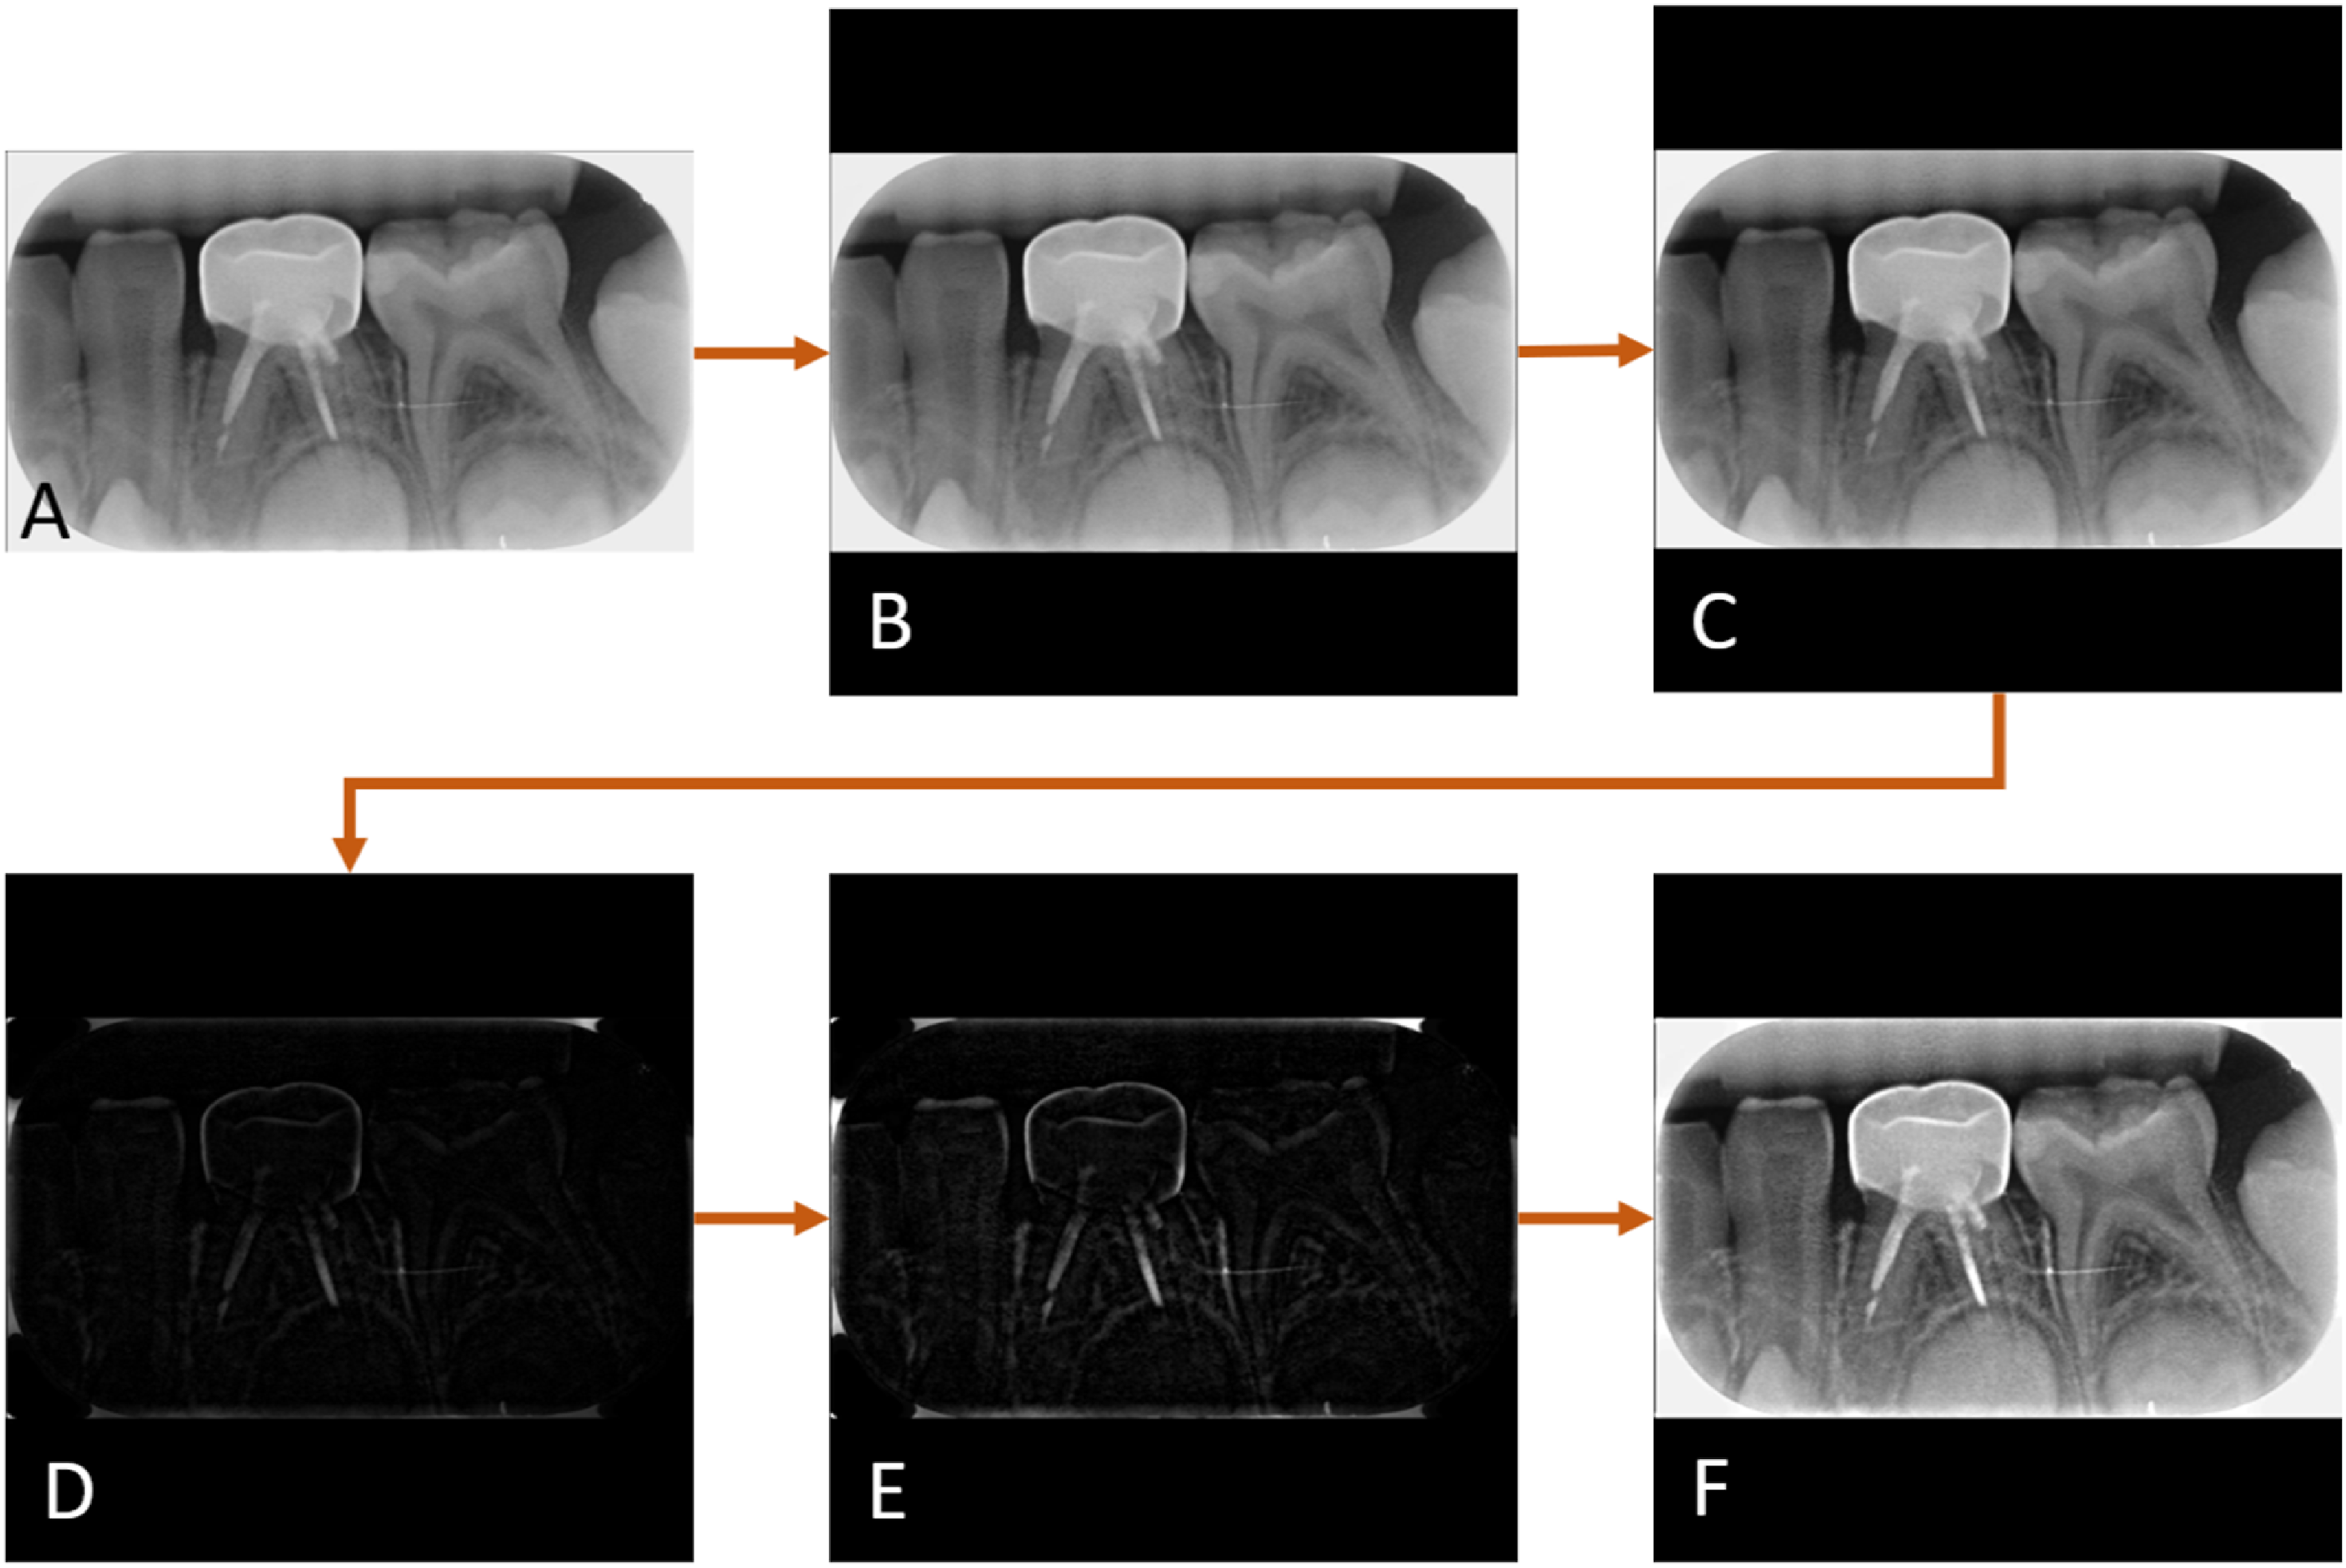
圖 1 根尖X光片（PA）前處理流程：（A）原始 PA；（B）尺寸正規化；（C）強度正規化；（D）白頂帽轉換；（E）線性對比拉伸；（F）疊加後之 PA。

YOLO 偵測
本研究提出一套智慧牙科影像分析框架，整合 YOLO（you only look once）與進階影像前處理技術。此框架可在 PA 上自動偵測並分類牙齒結構，包括乳牙、恆牙、牙冠與根管充填物，同時為根管治療品質評估提供量化支援。系統核心 YOLO11（Ultralytics，美國華盛頓特區，2024）為最先進的多任務深度學習架構，其特點包括：強化的 C3k2 骨幹（backbone），可穩健萃取高密度解剖特徵；PAN-FPN 頸部（neck），可有效整合多尺度特徵；並採用解耦式偵測頭（decoupled detection head），使模型能同時執行多項物件偵測任務，從而提升臨床牙科診斷的效率與客觀性。

根管充填長度評估方法
為評估根管充填長度（RCFL）與根管充填率（RCFR），本研究採用 YOLO11-seg 模型精確分割 RCF（圖 2B1）與牙齒結構（圖 2B2）。接著以像素累積演算法找出兩個分割區域的最低點座標，分別定義為根管充填底點（圖 2C1）與根尖點（圖 2C2）。最後將這些特徵點疊加，產生供臨床評估使用的合成視覺化影像（圖 2D）。本研究將 RCFL 分為「充填不足」與「充填適當」兩類；過度充填（overfilling）不在本次討論範圍內。RCFL 量測以式（1）進行兩點距離計算，其中 (xf, yf) 為根管充填終點的像素座標，(xa, ya) 為根尖的像素座標。RCFR 方面，以式（2）評估充填是否適當，其中 Mfinal 為最終分割之充填區域像素數。為建立不依賴 AI 預測的客觀真值，理想根管遮罩（Mideal）由資深牙醫師手動描繪。
【譯註】原文寫「(xf, yf) denotes the pixel coordinates of the root apex」，與前一句重複，應為筆誤；依式（1）判斷根尖座標應為 (x_a, y_a)，譯文已直接修正。另式（1）原文標為 RFL，內文稱 RCFL，兩者指同一量。
RCFL = √[ (x_f − x_a)² + (y_f − y_a)² ] (1)
RCFR (%) = |M_final| / |M_ideal| × 100% (2)
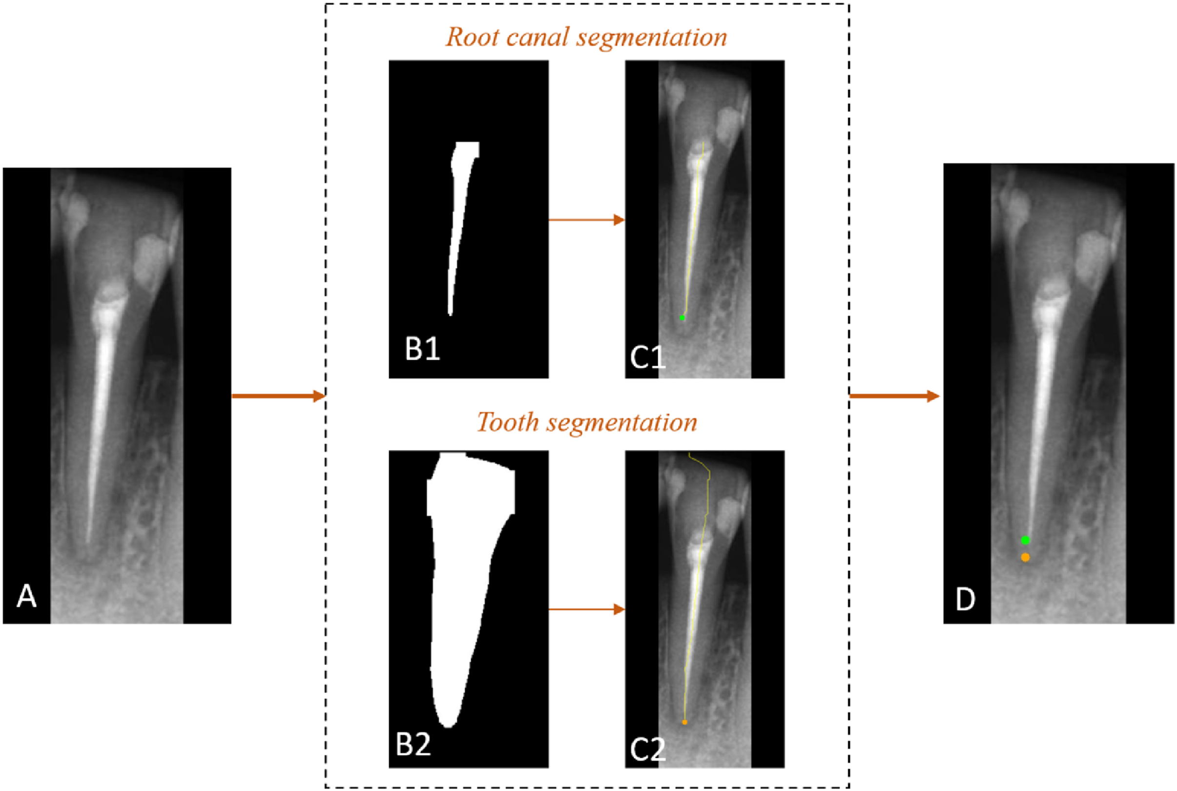
圖 2 根管治療評估：（A）YOLO11 之根管治療牙分割結果；（B1）根管治療牙之根管充填分割；（B2）根管治療牙之牙齒分割；（C1）充填底點定位（綠點）；（C2）根尖定位（橘點）；（D）疊加綠點與橘點以量測距離與充填率。

框架評估指標
為嚴謹量化所提出多任務模型的診斷精確度與可靠性，本研究採用一組標準化評估指標。如式（3）–（6）所示，準確率、精確率、敏感度（召回率）、F1 分數與 mAP 50 皆由混淆矩陣推導。此外，以受試者操作特徵曲線（ROC）、曲線下面積（AUC）及組內相關係數（ICC）驗證模型的診斷表現與牙齒偵測一致性。
Precision = TP / (TP + FP) (3)
Sensitivity = TP / (TP + FN) (4)
F1-score = 2 × Precision × Sensitivity / (Precision + Sensitivity) (5)
mAP50 = (1/n) Σᵢ₌₁ⁿ AP_i, IoU=0.50 (6)

結果

YOLO11 多任務分割評估
本研究首先評估所提出之影像增強（pre-processed, PP）方法的成效，並與原始（original, ORI）資料集進行比較分析。如表 1 所示，採用 PP 後，模型在所有牙齒類別上的表現皆顯著提升：精確率由 93.9% 提升至 97.9%，mAP 50 由 92.3% 提升至 99.6%。牙冠偵測的 mAP50 有大幅改善，由 92.2% 升至 97.2%，顯示 PP 方法能有效增強模型辨別複雜牙齒結構與贗復物的能力。所提出 YOLO11 多任務模型的診斷效能與可靠度如圖 3 所示。ROC 分析（圖 3A）顯示優異的鑑別力，牙冠 AUC 達 0.998，乳牙、恆牙與 RCF 皆超過 0.89。混淆矩陣（圖 3B）進一步確認其高診斷準確度，各牙齒類別的誤分類極少。此外，ICC 分析（圖 4）顯示 YOLO11 預測與真值在所有任務間皆具極佳一致性（ICC > 0.96），其中乳牙的 ICC 達 0.997，表示模型能提供高度客觀且穩定的量測，臨床上可與牙醫師的標註相比擬。
【譯註】原文此句為「Precision and mAP 50 increased from 93.9% to 92.3%—97.9% and 99.6%」，數字排列錯置；依表 1 平均列整理為：精確率 93.9%→97.9%、mAP 50 92.3%→99.6%。另表 1 平均召回率 PP 為 99.9%，高於各類別（94.9%–96.7%），原文未說明計算方式，引用時宜留意。
表 1 以 YOLO11 進行偵測之評估指標
指標 | 精確率 Precision |  | 召回率 Recall |  | F1 分數 |  | mAP 50
類別 | ORI | PP | ORI | PP | ORI | PP | ORI | PP
乳牙 | 92.9% | 97.03% | 92.6% | 95.6% | 91.95% | 96.71% | 95.8% | 97.4%
恆牙 | 93.9% | 97.93% | 92.6% | 95.6% | 92.72% | 96.88% | 92.8% | 97.4%
根管充填物 | 93.4% | 97.04% | 91.9% | 94.9% | 91.36% | 96.19% | 91.6% | 96.2%
牙冠 | 89.2% | 91.41% | 91.3% | 96.7% | 92.42% | 94.21% | 92.2% | 97.2%
平均 | 93.9% | 97.9% | 91.9% | 99.9% | 92.77% | 98.23% | 92.3% | 99.6%
ORI：原始 PA；PP：前處理後之 PA；mAP 50：IoU 閾值 0.5 下之平均精度均值（mean average precision）。
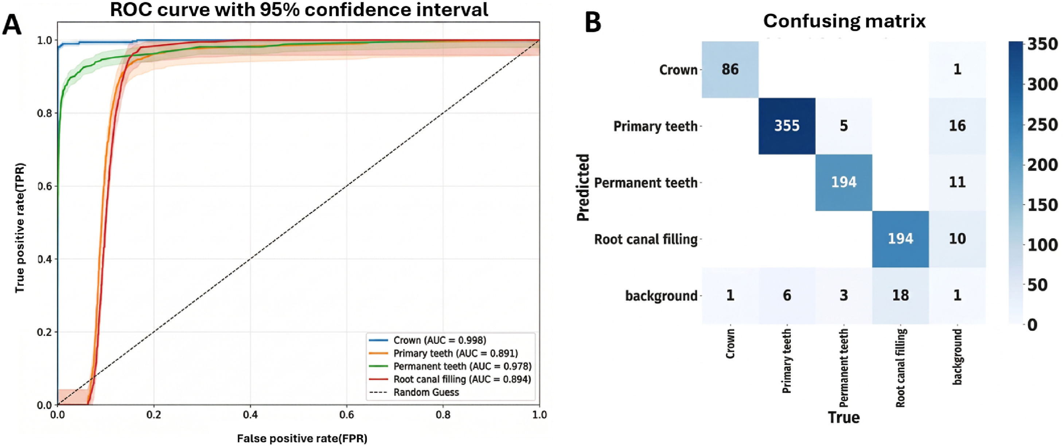
圖 3 YOLO11 多任務之綜合效能評估：（A）各牙齒類別之 ROC 曲線與 AUC 值；（B）預測類別與真值類別之混淆矩陣。
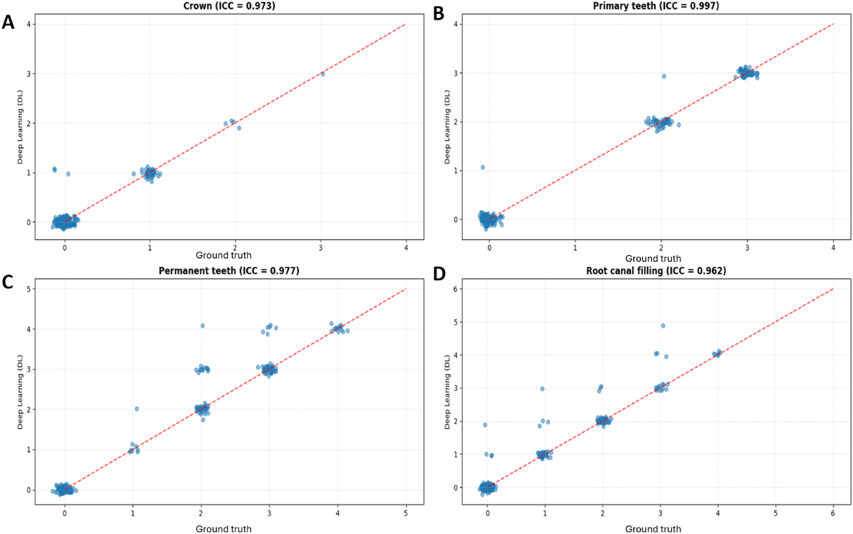
圖 4 YOLO11 預測與真值之相關圖及 ICC：（A）牙冠；（B）乳牙；（C）恆牙；（D）根管充填物。

牙醫師真值與所提 AI 輔助框架之比較
本研究以 YOLO11 的偵測結果作為後續 RCFL 與 RCFR 量化評估的主要依據。表 2 呈現 AI 輔助框架與四位牙醫師的比較分析，四位牙醫師包括兩位資深牙醫師（具七年以上臨床經驗之主治醫師）與兩位資淺牙醫師（具至少三年臨床經驗之住院醫師）。為確保診斷客觀性，所有牙醫師皆獨立評估、互不干擾，並將其結果平均作為「牙醫師評估與信心度」基準。
在 RCFL 評估中，AI 輔助框架在「充填不足」與「充填適當」兩類上皆與臨床團隊達到高度診斷一致。值得注意的是，經分層分析後，AI 的信心度（95.89%–97.23%）與資深牙醫師（96.42%–97.63%）高度相當，且穩定高於資淺牙醫師（91.80%–93.25%）。在 RCFR 的量化分析方面，尤以乳牙而言，AI 框架計算值（77.44%）與資深組評估（79.95%）十分接近，明顯優於資淺組（65.44%）。恆牙方面，AI 計算值（73.96%）亦與臨床觀察相符，且高於資淺組信心度（72.91%）。這些結果有力驗證了本框架作為可靠專業第二意見的實用性。
表 2 以所提 AI 輔助框架進行之代表性分割結果，以及根管充填長度（RCFL）與根管充填率（RCFR）之客觀量化
YOLO11 分割結果
 | 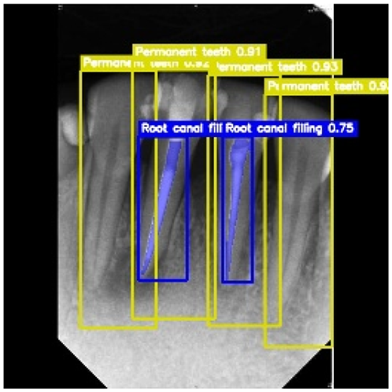 | 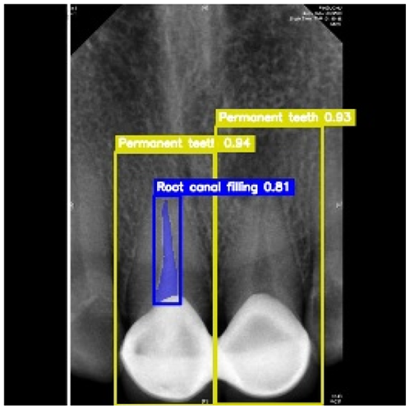 | 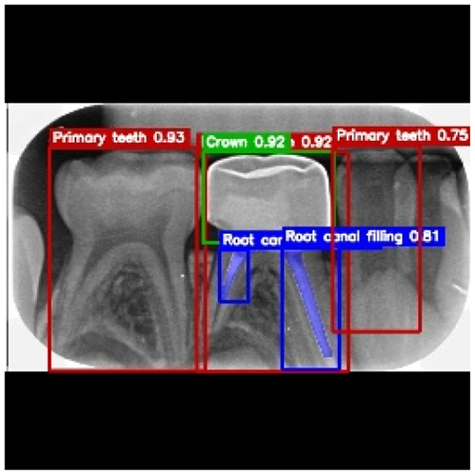 | 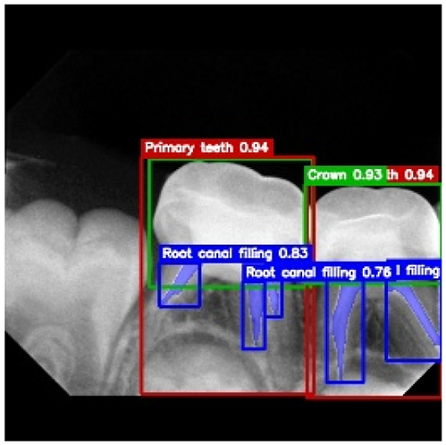
根管充填長度（RCFL）評估
RCFL 視覺化 | 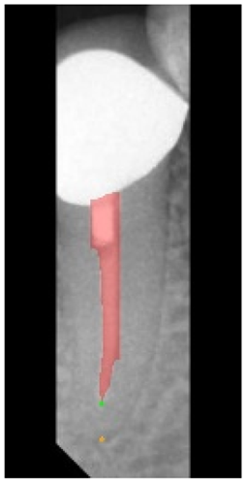 | 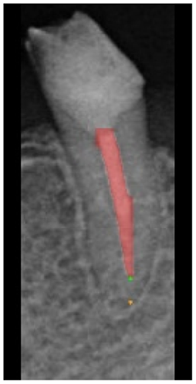 | 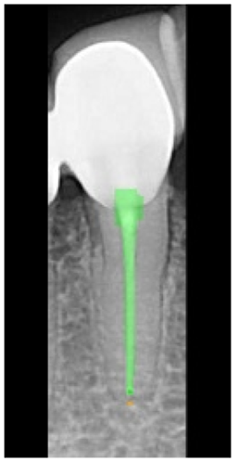 | 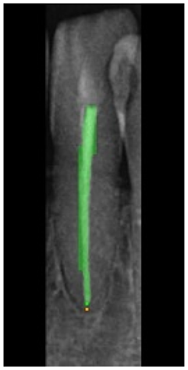
牙醫師平均信心度 | 充填不足／94.25% | 充填不足／93.75% | 充填適當／93.50% | 充填適當／93.75%
資深牙醫師組信心度 | 充填不足／97.11% | 充填不足／96.42% | 充填適當／97.22% | 充填適當／97.63%
資淺牙醫師組信心度 | 充填不足／92.72% | 充填不足／92.99% | 充填適當／91.80% | 充填適當／93.25%
AI 輔助框架 | 充填不足／97.23% | 充填不足／95.89% | 充填適當／96.61% | 充填適當／97.23%
根管充填率（RCFR）評估
類別 | 恆牙 |  | 乳牙
RCFR 視覺化（ORI／IS／RCFR） | 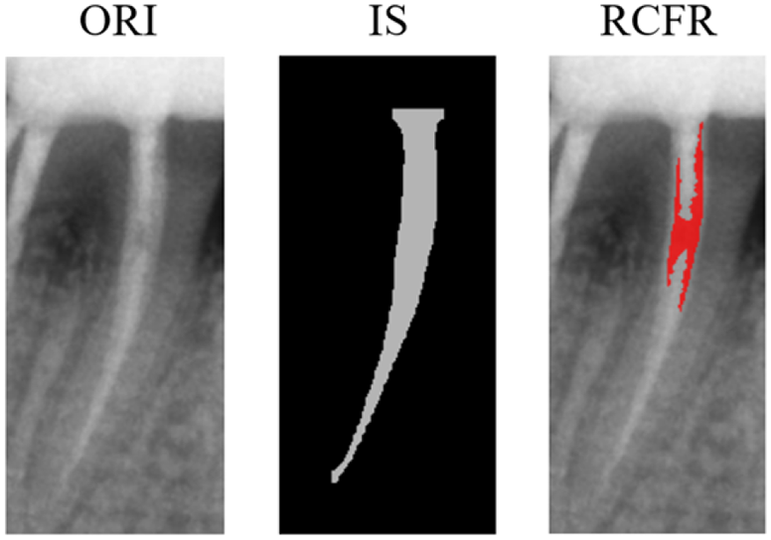 |  | 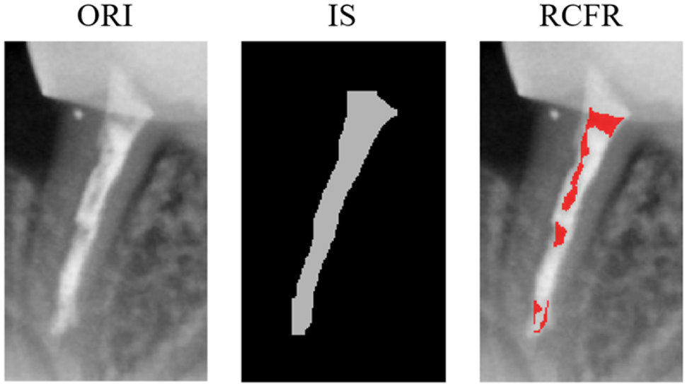
牙醫師評估 | 平均信心度 75.42% |  | 平均信心度 70.13%
 | 資深組信心度 81.66% |  | 資深組信心度 79.95%
 | 資淺組信心度 72.91% |  | 資淺組信心度 65.44%
AI 輔助框架 | 73.96% |  | 77.44%
IS：理想根管遮罩（推測為 ideal segmentation，原文未定義）；紅色區域為 AI 分割之充填區域。

討論
根尖牙周炎是一種複雜且嚴重的生物性併發症，需要準確的根管診斷與治療，以避免牙齒喪失並確保及時、具實證基礎的癒合¹⁹。個人化治療計畫應納入精確的機械器械操作與充填，並考量根管形態與充填物的根尖界限，以優化臨床結果並延長牙齒壽命²⁰。目前臨床上常以 PA 評估 RCF 品質²¹，充填是否適當通常是以目視評估 RCF 根尖端點與X光根尖之相對距離來估計²²。然而，影像品質的變異、解剖結構重疊以及根尖標誌不清，常導致準確量測困難，以及主觀目視判讀造成的不一致。在根管病例量大或專科資源有限的臨床情境（尤其是基層診所），亟需建立標準化、客觀且自動化的診斷支援系統，以提升診斷效率與一致性。
近年的 DL 模型在 PA 上分析各種牙齒解剖特徵與贗復物時已展現高度可靠性，在牙齒與 RCF 辨識任務上分類準確率超過 95%²³。然而，就我們所知，完整探討根管充填品質全自動量化評估的研究仍然有限，特別是根尖界限的精確定位。例如，Szabó 等人提出以 CNN 模型分類 RCF 是否存在的初步偵測方法²⁴，準確率為 89%，但未評估充填的臨床適當性。其後，Issa 等人在此基礎上整合進階物件偵測網路，以提升根管治療牙的篩檢效率，偵測 RCF 的敏感度達 92.30%²⁵。這些方法皆達到高分類準確率，相較傳統人工評估有顯著進步。然而，這些研究多半僅聚焦於在宏觀層面辨識 RCF 是否存在，而非量化其與X光根尖的確切距離，或給予如「充填不足」等臨床品質分級。為此，近期模型嘗試以邊界框（bounding box）預測來估計充填物與根尖的空間關係，以評估 RCF 品質²⁶。然而此方法有兩項主要限制：第一，一般物件偵測模型所定義的邊界框座標缺乏微觀根管量測所需的精準度，導致重複推論間產生變異；第二，充填物根尖點相對於真實X光根尖的精確定位仍部分仰賴人工，無法達成全自動化，仍對臨床造成診斷負擔。
相較之下，本研究旨在解決先前最先進方法在根管影像分析上遭遇的限制。透過整合以 DL 為基礎的定位與進階影像處理技術進行精確的宏觀偵測，本系統整體 mAP 50 達 99.6%、敏感度達 99.9%，相較未經前處理之原始影像基線模型分別提升 7.3% 與 8%。此外，本研究不依賴不精確的邊界框，而是建立X光根尖與充填根尖界限的確切點座標，作為評估治療品質的明確基準。我們開發了一套基於絕對距離計算的客製化特徵點偵測演算法，以準確分類 RCF 的臨床狀態並有效辨識充填不足。本研究的主要貢獻與創新總結如下：
1. 所提出的影像增強流程有效抑制灰階起伏，帶來顯著效能提升，mAP 50 由基線模型的 92.3% 提升至 99.6%。
2. AI 輔助框架展現優異的診斷結果，各任務 ICC 皆超過 0.96，乳牙 ICC 達 0.997；此外，在 RCFL 分類上與四位牙醫師的共識高度一致。
3. AI 輔助框架建立了根尖與充填終點的精確座標，突破了不精確邊界框的限制。此客觀方法提供量化的 RCFL 與 RCFR 資料，且信心度穩定超過 95%。
然而，本研究仍有數項限制。本研究提出的 AI 輔助框架高度依賴充填材料與X光根尖間計算出的絕對距離。根據實驗結果，邊界案例（例如充填根尖點恰好落在臨床閾值附近者）造成顯著的量測挑戰。我們的特徵點偵測模型難以在這類極窄的邊界範圍內穩定且準確地分類，特別是牙根嚴重彎曲或根尖形態複雜的牙齒，導致分類表現下降，敏感度僅約 82.33%。此外，我們亦在次佳的根尖X光片品質條件下測試模型，例如解剖結構嚴重重疊或亮度、雜訊極端的影像。在這些情況下，精確定位與分類準確率降至約 69.14%–81.12%，且模型預測根尖特徵點確切座標的信心分數亦明顯下降。因此，儘管 AI 框架在一般情境下展現與資深專科醫師高度相當的診斷一致性，兩者間仍存在效能差距；AI 尚無法完全複製資深牙醫師細膩且基於經驗的臨床判斷，尤其是在判讀模糊或品質不佳的X光片時。未來我們將納入更多具複雜解剖變異的多樣化資料集，並探索整合進階的假影消除演算法，以減輕二維影像重疊與次佳成像條件的影響。
總結而言，本研究驗證了整合 AI 與進階影像處理技術是準確評估 RCF 品質與精確定位根尖界限的高度可行方法。所提出的兩階段自動化系統展現了良好的臨床成果，能在日常根管評估中為資深牙科專業人員提供可靠、客觀的支援，亦可作為新手牙醫師的寶貴教學工具。本研究顯著推進了臨床牙科中自動化、量化診斷技術的發展，並突顯 AI 輔助工具在提升診斷準確度、一致性與整體治療效率上的實用價值。

利益衝突聲明
作者聲明與本文無相關利益衝突。

致謝
本研究由國家科學及技術委員會（國科會，NSTC）補助，計畫編號 NSTC-112-2410-H-033-014。本研究涉及人體受試者，所有倫理與實驗程序及計畫書皆經人體試驗倫理委員會核准，申請編號 202400084B0。

參考文獻（保留原文）
1. Law AS, Nagarkar S, Funkhouser E, et al. Factors affecting root canal treatment case difficulty, practitioner rating of difficulty and treatment complications among general dentists and endodontists: a prospective cohort study from national dental practice-based research network predict project. Int Endod J 2025;58:1862–71.
2. León-López M, Cabanillas-Balsera D, Martín-González J, Montero-Miralles P, Saúco-Márquez JJ, Segura-Egea JJ. Prevalence of root canal treatment worldwide: a systematic review and meta-analysis. Int Endod J 2022;55:1105–27.
3. Teixeira FB. Endodontics: principles and practice. J Endod 2009;35:1066.
4. Ng YL, Mann V, Rahbaran S, Lewsey J, Gulabivala K. Outcome of primary root canal treatment: systematic review of the literature — part 1. Effects of study characteristics on probability of success. Int Endod J 2007;40:921–39.
5. Ng YL, Mann V, Rahbaran S, Lewsey J, Gulabivala K. Outcome of primary root canal treatment: systematic review of the literature — part 2. Influence of clinical factors. Int Endod J 2008;41:6–31.
6. Sjögren U, Hägglund B, Sundqvist G, Wing K. Factors affecting the long-term results of endodontic treatment. J Endod 1990;16:498–504.
7. Blum JS. Management options and outcomes for root-filled teeth that have a periapical radiolucency. Aust Endod J 2025;51:10–6.
8. Xu Y, Ying W, Du Y, Wang Q, Zheng J, Yang Z. Swin transformer–based intelligent fracture classification and radiographic assessment to support clinical decision-making. BMC Med Inf Decis Making 2026;26:42.
9. Ganss C, Jung K, Schilling L, Sonderegger S, Neuhaus KW. Human and artificial intelligence performance in radiographic caries detection: ex vivo tooth section–referenced evaluation and implications for clinical decision-making. J Dent 2026;168:106602.
10. Zheng S, Cui X, Ye Z. Integrating artificial intelligence into radiological cancer imaging: from diagnosis and treatment response to prognosis. Cancer Biol Med 2025;22:6–13.
11. Cakici EB, Yildirim E, Cakici F, Erdogan AS. Assessment of periapical health, quality of root canal filling, and coronal restoration by using cone-beam computed tomography. Niger J Clin Pract 2016;19:673.
12. Lin YJ, Chen CA, Mao YC, et al. Auxiliary evaluation of marginal ridge discrepancy in periodontal disease using deep learning on periapical radiographs. Mach Learn Appl 2025;22:100727.
13. Mao YC, Chen CA, Lin YJ, et al. Automated assessment of peri-implant disease severity by deep learning and image processing in periapical radiographs. J Dent Sci 2025 (in press).
14. Lin YJ, Chen SL, Mao YC, et al. Precision oral medicine: a DPR segmentation and transfer learning approach for detecting third molar compress inferior alveolar nerve. IEEE J Transl Eng Health Med 2025;13:286–98.
15. Chen SL, Chen TY, Mao YC, et al. Automated detection system based on convolution neural networks for retained root, endodontic treated teeth, and implant recognition on dental panoramic images. IEEE Sens J 2022;22:23293–306.
16. Fu JA, Hsu CL, Chen TY, et al. Integrating image processing and deep learning framework for automatic supernumerary tooth detection on occlusal radiographs. J Dent Sci 2026 (in press).
17. Laustsen AF, Dineen R, Ilginiene J, et al. Interobserver variability in assessing preoperative imaging biomarkers for cerebellar mutism syndrome: a multiobserver pilot study. Pediatr Radiol 2025;55:1915–26.
18. Jin L, Du B, Xu Z, et al. Deep-learning network for automated evaluation of root-canal filling radiographic quality. Eur J Med Res 2025;30:297.
19. Wu PY, Mao YC, Lin YJ, et al. Precision medicine for apical lesions and peri-endo combined lesions based on transfer learning using periapical radiographs. Bioengineering 2024;11:103390.
20. Laslami K, Dhoum S, El Harchi A, Benkiran I. Relationship between the apical preparation diameter and the apical seal: an in vitro study. Int J Dent 2018;2018:2327854.
21. El Merini H, Amarir H, Lamzawaq A, Hamza M. Periapical status and quality of root canal fillings in a moroccan subpopulation. Int J Dent 2017;2017:1068982.
22. Kun K, González NA, Malla G. Artificial intelligence in the diagnosis, treatment, and prognostication in endodontics: a comprehensive literature review. Eur Endod J 2025;10:466–78.
23. Asgary S. Artificial intelligence in endodontics: a scoping review. Iran Endod J 2024;19:85–98.
24. Szabó V, Orhan K, Dobó-Nagy C, et al. Deep learning-based periapical lesion detection on panoramic radiographs. Diagnostics 2025;15:510.
25. Issa J, Jaber M, Rifai I, Mozdziak P, Kempisty B, Dyszkiewicz-Konwińska M. Diagnostic test accuracy of artificial intelligence in detecting periapical periodontitis on two-dimensional radiographs: a retrospective study and literature review. Medicina 2023;59:768.
26. Jin L, Du B, Xu Z, et al. Deep-learning network for automated evaluation of root-canal filling radiographic quality. Eur J Med Res 2025;30:297.

